**ФЕДЕРАЛЬНОЕ ГОСУДАРСТВЕННОЕ АВТОНОМНОЕ ОБРАЗОВАТЕЛЬНОЕ УЧРЕЖДЕНИЕ ВЫСШЕГО ОБРАЗОВАНИЯ**



**МОСКОВСКИЙ ПОЛИТЕХНИЧЕСКИЙ УНИВЕРСИТЕТ**

**Факультет информационных технологий**

**Кафедра Информатики и информационных технологий**

**направление подготовки 09.03.02 «Информационные системы и технологии»,**

**профиль «Автоматизированные системы обработки информации и управления»**

**ЛАБОРАТОРНАЯ РАБОТА № 4**

**Дисциплина: Инфокоммуникационные системы и сети**

**Выполнил:** студент группы 221-374

Таракин Н. Е.

**Дата, подпись** ______11.09.2024_  ***___________***

(Дата) (Подпись)

**Проверила:** ______________________________

**(Оценка)**

**Дата, подпись** ________________  ***___________***

(Дата) (Подпись)

**Замечания:**

**__________________________________________________________________________________________________________________________________**

**Москва**

**2024**

1. Создание контроллера в C#  
   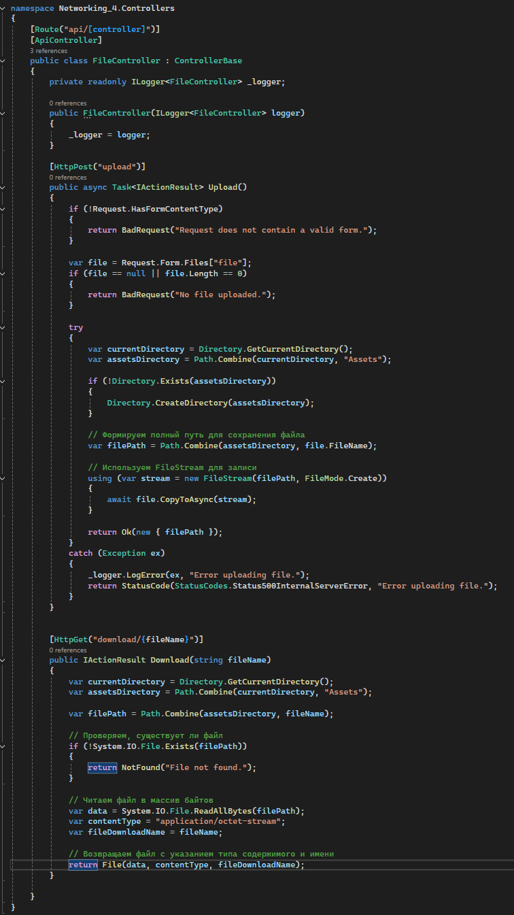
2. Написание клиентского приложения  
   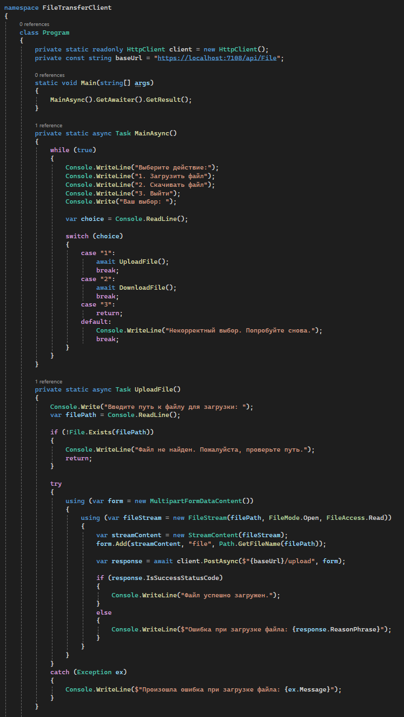  
   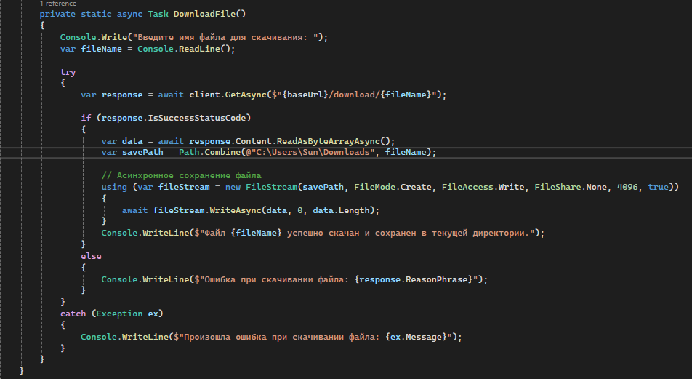
3. Тестирование работы приложения